浙江省2006年10月高等教育自学考试
工程制图与房屋构造试题
课程代码：02430
一、填空题(本大题共19小题，每空1分，共30分)
请在每小题的空格中填上正确答案。错填、不填均无分。
1．A2图纸的幅面大小为______。
2．国标规定，图样上标注的尺寸，除标高及总平面图以______为单位外，其余一律以______为单位，图上尺寸数字都不再注写单位。
3．投射方向倾斜于投影面时所作出的平行投影，称为______。
4．直线上的点的投影，一定落在该直线的______投影上。
5．由曲母线运动而形成的曲面，称为______。
6．平面截割平面体所得的截交线，是一条封闭的______，为截平面和形体表面所______。
7．在施工图中通常将房屋的基础、墙、柱、墩和屋架等承重构件的轴线画出，并进行______，这些轴线称为______轴线。
8．设备施工图，包括______、______、电气等设备的平面布置图和详图。
9．根据钢筋混凝土结构设计规范规定，梁、柱的保护层最小厚度为______mm，板和墙的保护厚度为______mm。
10．室内排水工程图的内容包括室内排水管网______和室内排水管网______。
11．建筑物的耐久年限主要是根据建筑物的______和建筑物的______标准而定的。
12．地震烈度是指某一地区地面和建筑遭受地震影响的______。
13．基础的类型很多，按构造形式分为______基础、独立基础、______基础和箱形基础等。
14．石灰砂浆由______、砂加水制成。
15．楼地面按面层材料和施工方法不同有______类、镶铺类、______类、涂料类、木地面等类型。
16．所谓分仓缝，实质上就是刚性防水层的______，亦称分格缝。
17．窗主要由窗框、______和______及附件组成。
18．承重砖墙适用于跨度小于______m，吊车吨位不超过______t的单层工业厂房。
19．矩形通风天窗由矩形天窗和两侧的______构成。
二、简答题(本大题共5小题，每小题4分，共20分)
1．剖面图与断面图各有哪几种处理方式?
2．减少日常耗电量的建筑措施。
3．圈梁和构造柱的作用。
4．比较柔性防水屋面和刚性防水屋面的优缺点。
5．窗遮阳板的基本形式与适用范围。
三、作图题（本大题共5小题，每小题10分，共50分）
1．作直线KL与直线AB和CD相交，与EF平行，且K在AB上，L在CD上。
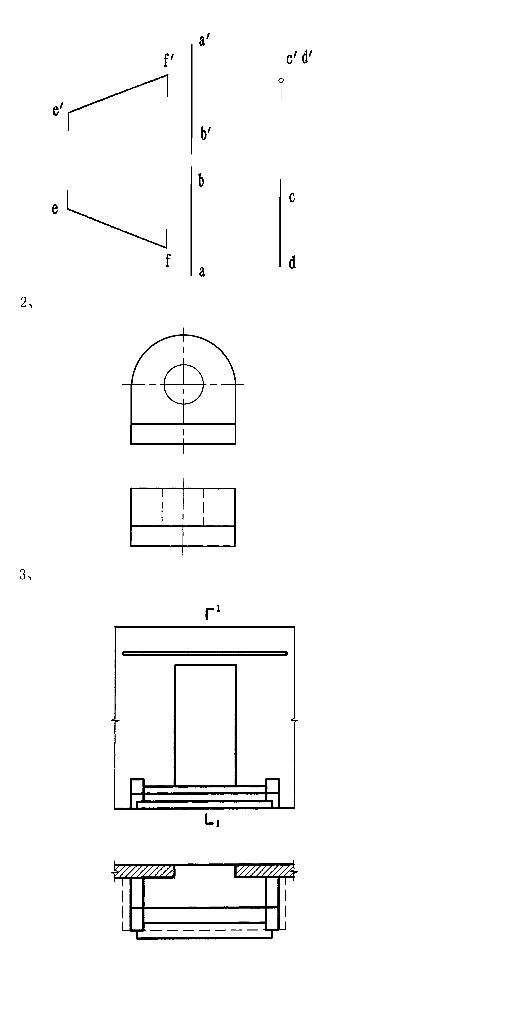

2．补绘形体的侧立面投影图。

3．画出形体的1-1剖视图。
4．作出刚性防水屋面泛水构造图（油膏嵌缝）。
5．作出上人屋顶平接变形缝构造图（刚性防水）。

